Cambé, 14 de outubro de 2019.

Pedido de Informação nº. 09/2019

Exmo. Sr. Presidente da Câmara Municipal de Cambé, do Estado do Paraná.

O Vereador que esta subscreve, usando das atribuições que lhe são conferidas conforme o art nº 169 e parágrafos do Regimento Interno desta Casa e art. 30 e parágrafos da Lei Orgânica do Município de Cambé, considerando não estar disponível o Calendário Administrativo através do Site Oficial da Prefeitura (Anexo), requer o envio de Oficio ao Prefeito Municipal, que preste as informações a respeito da ausência do Referido calendário no site oficial da Prefeitura Municipal, bem como o envio do mesmo.

Sem mais para o momento e certo de ser atendido, desde já agradeço.
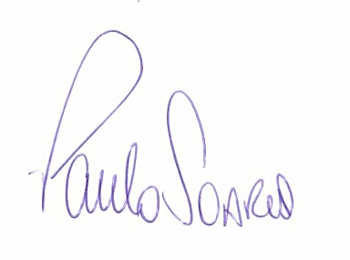
PAULO SOARES

VEREADOR

